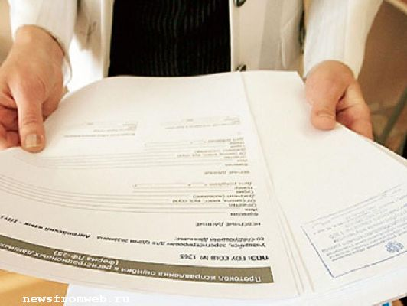

1
в целях обеспечения прав выпускников при проведении ГИА-9
о нарушении процедуры проведения ГИА-9
по общеобразовательному предмету в ОУ-ППЭ
подает участник ГИА-9 в день проведения
экзамена представителю ТЭК, не покидая ОУ-ППЭ
Апелляция в трехдневный срок подается директору ОУ, в котором выпускник ознакомился с официальными результатами экзамена или в РКК, или в ТКК
по результатам рассмотрения апелляции
конфликтная комиссия (РКК ил ТЭК) принимает решение
об удовлетворении апелляции, если изложенные в ней сведения о допущенных нарушениях процедуры проведения ГИА-9 подтвердились и повлияли на качество выполнения экзаменационной работы
и (или)
об отклонении апелляции, если изложенные в ней сведения о нарушениях процедуры проведения ГИА-9 не подтвердились и/или не повлияли на результат выполнения экзаменационной работы
КОНФЛИКТНАЯ КОМИССИЯ

8
о несогласии с выставленными баллами (отметкой)

РКК или ТЭК принимает решение
об отклонении апелляции либо
об удовлетворении
апелляции.
Измененные протоколы о
результатах государственной (итоговой) аттестации являются основанием для аннулирования ранее выставленных баллов обучающегося и выставления новых баллов. Баллы могут быть
изменены как в сторону
увеличения, так и в сторону уменьшения.

ОБЩЕСТВЕННОМУ НАБЛЮДАТЕЛЮ


ГОСУДАРСТВЕННАЯ
(ИТОГОВАЯ) АТТЕСТАЦИЯ
ВЫПУСКНИКОВ 9-Х КЛАССОВ


Подробную информацию можно узнать
у муниципального координатора ГИА-9
Ещенкова Ирина Васильевна
(Ф.И.О.)
начальник отдела учебной и организационно-кадровой работы
управления образования
по телефону: 2-15-52

Дополнительную информацию по организации и проведению ГИА-9 можно получить на сайтах:
www.edukuban.ru – Департамент образования и науки
Краснодарского края
www.gas.kubannet.ru – Центр оценки качества образования
www. nmcslav.ucoz.com– Управление образования администрации
муниципального образования Славянский район



До начала экзамена руководитель ППЭ организует автоматизированное распределение участников ЕГЭ и организаторов по аудиториям.(п.36)


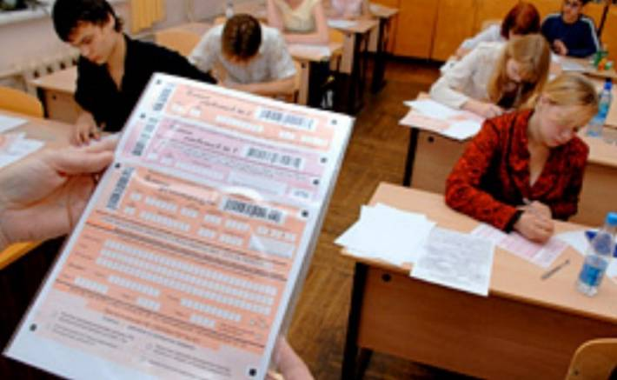
Государственная итоговая аттестация
(далее – ГИА-9) для выпускников 9-х классов, независимо от формы
получения образования,
является обязательной

Письменные экзамены по
общеобразовательным предметам
с участием ТЭК
начинаются в 10 часов
по Московскому времени

7

2

В ГИА-9 принимают участие:
выпускники 9-х классов
общеобразовательных учреждений
(далее – ОУ), освоившие
образовательные программы
основного общего образования
образования

На каждый ОУ ППЭ назначаются (п.4)

В Краснодарском крае ГИА-9 организуется и проводится Департаментом образования и науки Краснодарского края

СХЕМА организации и проведения
государственной (итоговой) аттестации
обучающихся, освоивших программы основного общего образования, на территории
Краснодарского края в 2012 году
(утверждена приказом департамента
образования и науки Краснодарского края
от 18 ноября 2011 года № 6292)

один руководитель
(специалист управления образования,
методической службы, директор,
заместитель директора другого ОУ)

2-3 организатора на каждый этаж
2 организатора на вход
2 организатора на каждую аудиторию
(если иное не предусмотрено
процедурой проводимого экзамена)

Организаторами являются
учителя и преподаватели
других образовательных учреждений



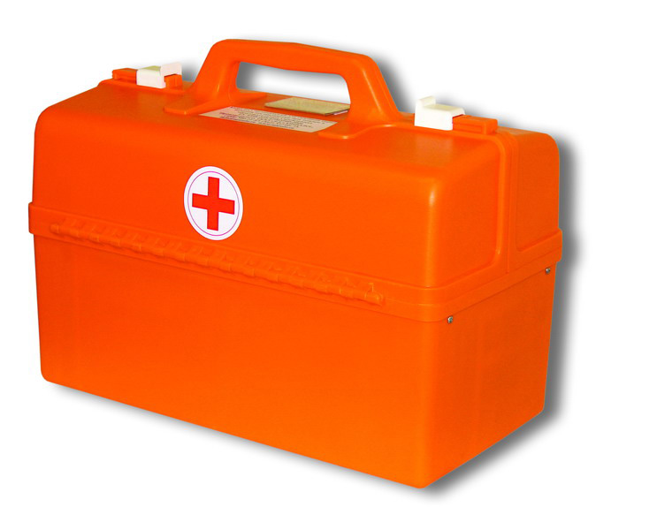
Медицинский работник:
- находится в отведенном для него помещении в основной части ОУ-ППЭ;
- не имеет права перемещаться без сопровождения дежурного на этаже;
- не имеет права вмешиваться в процедуру
проведения экзамена.

Выпускники 9-х классов сдают не менее 4-х экзаменов: письменные экзамены по русскому языку и математике, а также 2 экзамена по выбору выпускника из числа предметов, изучавшихся в 9 классе (п.2.2.)



5

6

Количество выпускников в каждом ОУ-ППЭ
- не более 300 человек

Допускается оставлять в ОУ-ППЭ выпускников ОУ,
на территории которых располагаются ОУ-ППЭ (п.2)

КТО есть КТО в ОУ-ППЭ
В день проведения экзамена в ОУ-ППЭ
обязаны находиться: (п.6)
- руководитель, организаторы;
- руководитель учреждения, на территории
которого находится ОУ-ППЭ;
- представитель ТЭК, обеспечивающий контроль проведения экзамена;
- медицинский работник;
- уполномоченные представители ОУ, выпускники которых сдают экзамены
в данном ОУ-ППЭ;
- общественные наблюдатели.

В ОУ-ППЭ могут находиться лица, которые имеют документы, определяющие
их полномочия и статус:
- представители ТЭК;
- представители департамента образования и науки Краснодарского края.

В каждой аудитории размещается один
класс-комплект при проведении экзаменов
по русскому языку и математике

Допускается размещение нескольких классов
при общем количестве не более 25 человек

Выпускники располагаются, как правило,
по 2 человека за столом (п.3)

Посылки с экзаменационными материалами и бланками
доставляются в ППЭ представителями ТЭК
в день проведения экзамена (п.6)

В каждой аудитории должно быть организовано
место для общественного наблюдателя
(стол, стул, ручка, бумага)
В ОУ-ППЭ должны быть выделены помещения:
в основной части - для руководителя ОУ-ППЭ, медицинского работника, для проведения инструктажа
организаторов;
во вспомогательной части – для руководителя ОУ,
на территории которого находится ОУ-ППЭ,
для уполномоченных представителей ОУ

Основная и вспомогательная части
ОУ-ППЭ должны быть изолированы
друг от друга

Организаторы проведения экзаменов
несут ответственность за ненадлежащее
исполнение возложенных на них
обязанностей и злоупотребление
служебным положением в
соответствии с действующим
законодательством РФ (п.4)


Лицам, привлекаемым к проведению экзамена,
запрещается иметь при себе и использовать средства связи
и электронно-вычислительной техники, за исключением случаев,
установленных нормативными правовыми актами РФ
(№ 2-ФЗ от 02 февраля 2011 года)

ГИА-9 с участием ТЭК проводится в общеобразовательных учреждениях - пунктах проведения экзамена (далее – ОУ-ППЭ)

Расписание ГИА-9 в 2012 году
ПИСЬМО Федеральной службы
по надзору в сфере образования и науки
(Рособрнадзор)
от 28.02.2012 года № 02-5


6
Для проведения государственной
(итоговой) аттестации создаются (п.3.6.)

3
Выпускники 9-х классов сдают

9
29 мая (вторник) - математика

1 июня (пятница) – история России,
обществознание, физика, химия,
география, биология, иностранные языки, литература, информатика и ИКТ

14 июня (пятница) – история России,
обществознание, физика, химия,
география, биология, иностранные языки, литература, информатика и ИКТ

5 июня (вторник) – русский язык

ТЕРРИТОРИАЛЬНЫМ
ЭКЗАМЕНАЦИОННЫМ
КОМИССИЯМ (далее - ТЭК)
письменные экзамены
по русскому языку и математике (п.2.2.)

ТЭК
2 экзамена по выбору
по предметам,
соответствующим данному профилю, планирующие продолжать обучение
в профильных 10-х классах (п.2.3.)

ШКОЛЬНЫМ ЭКЗАМЕНАЦИОННЫМ
КОМИССИЯМ В ТРАДИЦИОННОЙ ФОРМЕ
2 экзамена по выбору из числа предметов,
изучавшихся в 9-ом классе, не планирующие
поступать в 10-е профильные классы (п.2.4.)

4
ПОЛОЖЕНИЕ об общеобразовательном
учреждении – пункте проведения экзамена
(утверждено приказом департамента
образования и науки Краснодарского края
от 16.02.2012 года № 618)

Территориальные
экзаменационные комиссии

создаются для проведения
письменных экзаменов
по русскому языку, математике
и экзаменов по выбору
Региональная
экзаменационная комиссия

создается для проведения ГИА-9
в Краснодарском крае

Предметные комиссии РЭК

создаются по русскому языку
и математике

Предметные комиссии ТЭК

создаются по физике, химии,
биологии, географии, истории, обществознанию, иностранным языкам, информатике и ИКТ,
литературе, МХК, ОБЖ,
физической культуре, геометрии

Предметные комиссии РЭК и ТЭК

создаются для проверки и оценивания экзаменационных
работ выпускников

РЭК
по русскому языку и математике
по текстам Рособрнадзора
в основные сроки

ТЭК
по предметам по выбору,
по русскому языку и математике
в дополнительные сроки
или повторно
(если сдают в новой форме)

